Elektronická smlouva
Základní workflow

- Založení smluvních stran
Uživatel zakládá smluvní strany, definuje zda se jedná o zahraniční subjekt, právnickou a fyzickou osobu

- Volání centrálních evidencí
Zadaná IČO/RČ jsou ověřována v ARES, rejstříku nespolehlivých plátců a insolvenčním rejstříku (současný stav). Dále jsou IČO/RČ hledána v kartotéce spisové služby.
Zahraniční subjekt není ztotožňován v ARES, nespolehlivých plátcích ani insolvenčním rejstříku)
- Volání kartotéky spisové služby
Pomocí metody najdiESU je voláno API GINISu.
- Hledání smluvních stran v kartotéce
Pomocí metody najdiESU jsou hledány subjekty v kartotéce.
- Výpis nalezených dat
Zobrazení výsledku ověřených dat ze všech rejstříků a kartotéky GINIS.
- Kontrola dat a výběr správných subjektů
Zobrazení výsledku volání a uložení
- Editace metadat smlouvy
Práce v evidenci smluv
- Uložení záznamu smlouvy
- Příprava košilky
Nastavení podepisujících osob košilky
Aplikace: Košilky
Role:
- příkazce operace
- správce rozpočtu
- právní kontrola
- projektový manažer
- příkazce operace
- správce rozpočtu
- manažer kybernetické bezpečnosti

1. + 2. Založení smlouvy
- rozšíření o atribut elektronická smlouva
- možnost zadat zahraniční subjekt, který se nehledá ve spisové službě

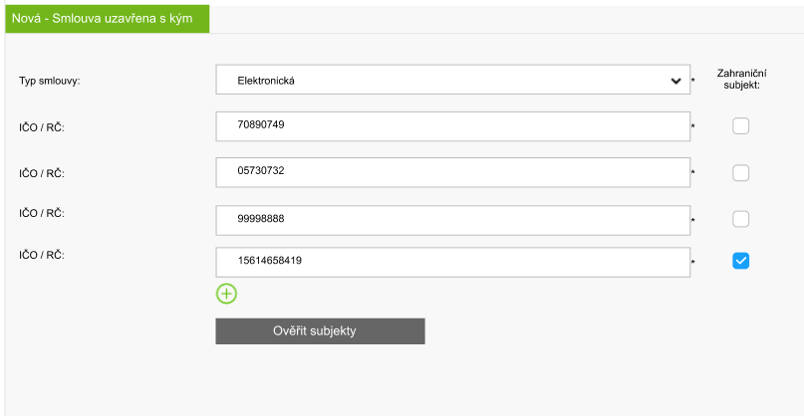

3. Volání ARES + Insolvenční rejstřík, nespolehlivý plátce
Nevolat zahraniční subjekty možná už je teď

4. volání IČO do kartotéky GINIS (najdiESU)

7. Zobrazení výsledků volání
Nová stránka mezi zadáním IČO a editací smlouvy.
Obsahuje výpis zadaných IČO a stav jejich ověření:
- v ARES, registru nespolehlivých plátců, Insolvenčním rejstříku a Spisové službě
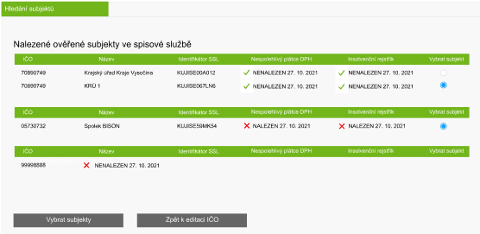

12. editace písmenosti
V detailu písmenosti je uveden identifikátor subjektu ve spisové službě
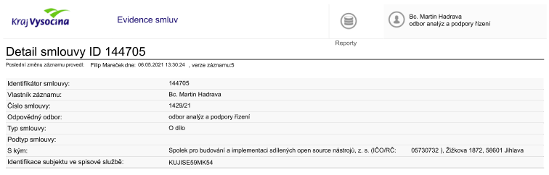

Dotazy:
Spisovka:
- Elektronický obraz = finální podepsaný dokument
- Systémový účet pro GINIS, který by sypal do všech spisů, bez nutnosti převzít a předat (OI)
- Co dávat do žlutých atributů
- Spis
- Věc
- Spisový znak
- Listy
- Strany
- Přílohy
- Typ dokumentu
- Dokument ke zveřejnění
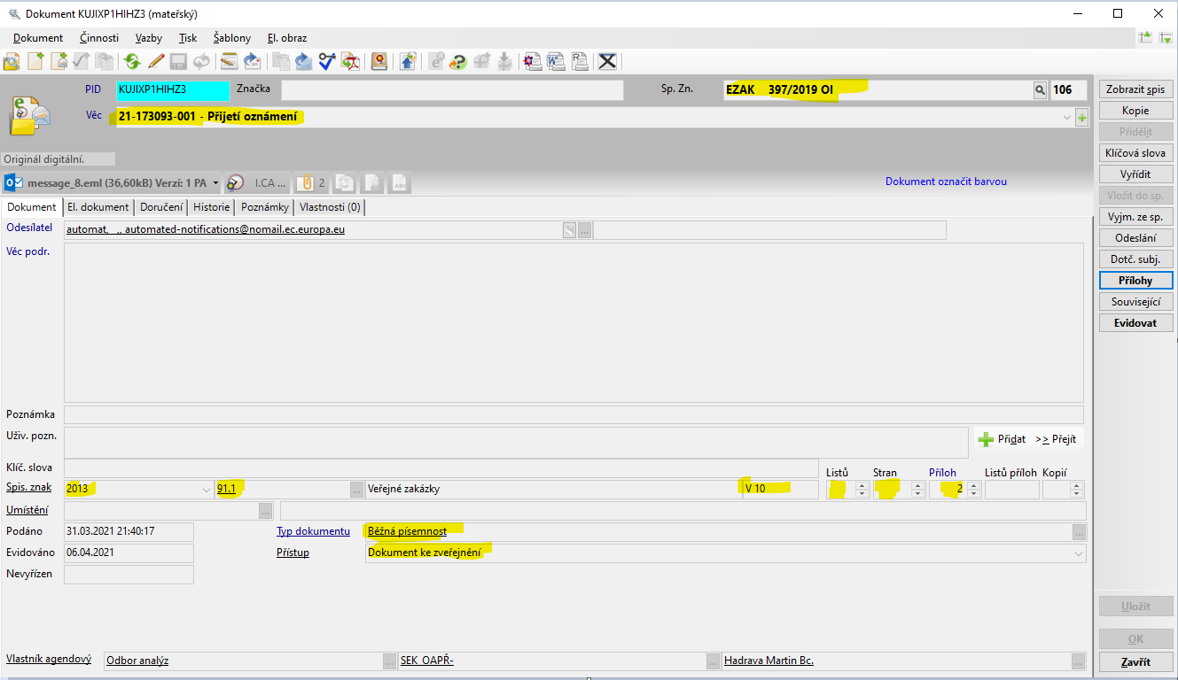

Přílohy dokumentu
Příloha 1 – anonymizovaný scan
Příloha 2 – košilka – podepsaná v další fázi
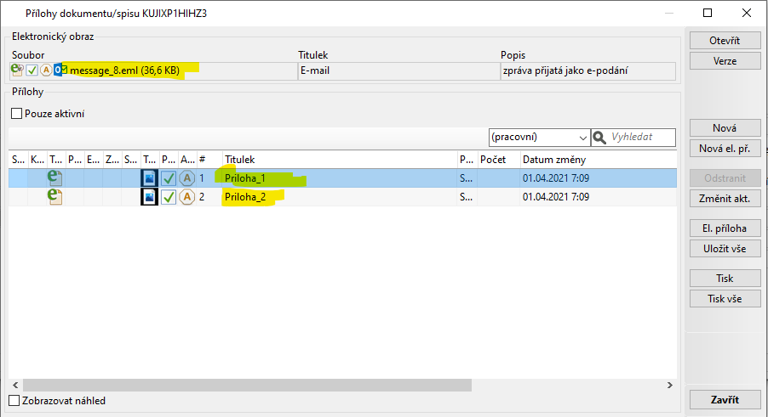

Poznámky:
- Všude točící kolečko pokud to něco volá

